Zajęcia programowe 08.05.2020r

Temat tygodnia: Polska to mój dom
Temat dnia: Symbole narodowe - godło

Cele ogólne:
- wyrabianie nawyku prawidłowej postawy ciała
- kształtowanie tożsamości narodowej
- budzenie przywiązania do swojego kraju
- poznanie godła – symbolu narodowego

Dziecko:
- bierze udział w zabawach ruchowo-naśladowczych
- nazywa swoje emocje
- uważnie słucha czytanego utworu
- odpowiada na pytania do tekstu
- rozpoznaje godło Polski jako symbol narodowy
- rozumie pojęcie symbol narodowy
- utrzymuje prawidłową postawę ciała pod czas zabaw i ćwiczeń
- doskonali sprawność manualną podczas zajęć plastycznych
- zwraca uwagę na zmiany zachodzące w przyrodzie
- tańczy i śpiewa piosenki
- uczestniczy w zabawach rytmicznych, ruchowych, reaguje na sygnały
- czuje się odpowiedzialny za utrzymywanie ładu i porządku w swoim otoczeniu

Środki dydaktyczne: obrazek ptaka – orła białego, wiersz M. Łaszczuk „ „Znak”, ilustracja godła Polski, paski bibuły lub wstążki w kolorze białym i czerwonym, piłka, piosenka „Jestem Polakiem”, nożyczki, klej, rolka po papierze toaletowym, białe kartki, papier kolorowy czerwony i żółty

Przebieg zajęć:
- „Orły małe i duże” – zabawa orientacyjno-porządkowa
Pokazujemy obrazek orła, dziecko poznaje nazwę ptaka, próbuje opisać jego wygląd. Dziecko biega po dywanie i naśladuje lot ptaka, na hasło małe orły robi to na ugiętych kolanach, na hasło duże orły naśladuje lot na palcach

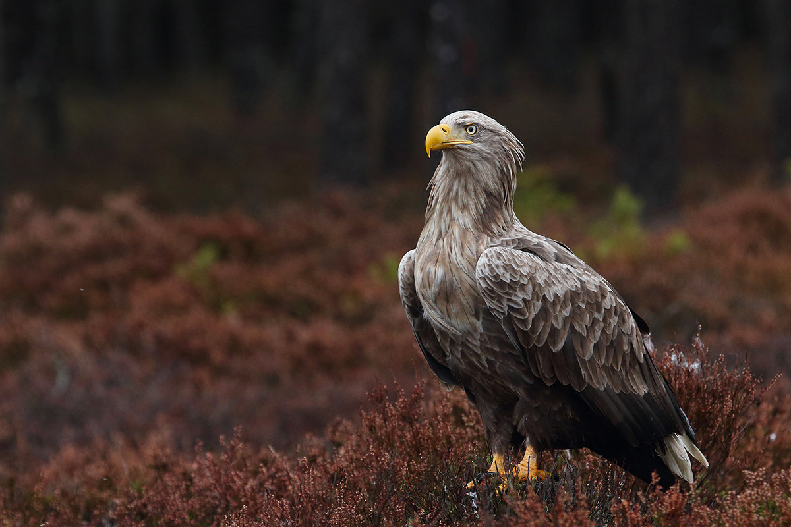

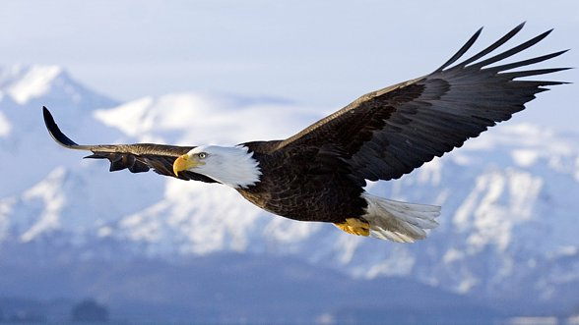
- „Znak” – słuchanie wiersza M. Łaszczuk

„Znak” M. Łaszczuk
Czy wiesz, jaki to znak:
w czerwonym polu biały ptak?
Wiem – odpowiedział Jędrek mały.
- To jest znak Polski: orzeł biały.

Rozmawiamy z dzieckiem na temat wiersza, wyjaśniamy co to jest symbol narodowy – znak Polski, którym jest orzeł biały. Prezentujemy aktualne godło Polski, dziecko opisuje jego wygląd, dzielą na sylaby wyraz orzeł (o-rzeł) klaszcząc w dłonie lub tupiąc

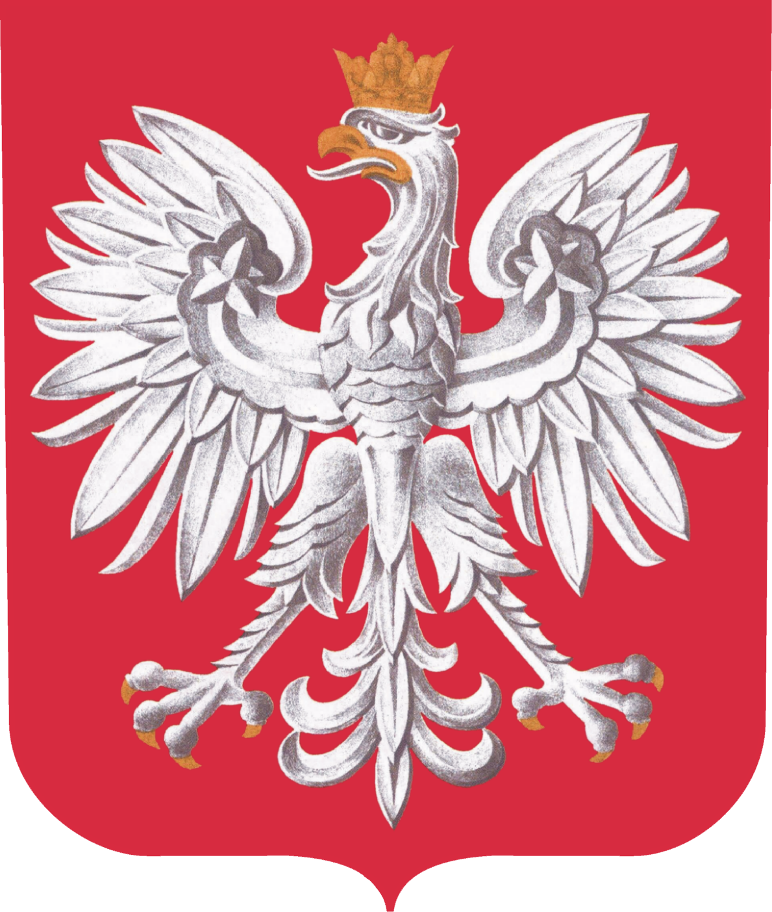

- Zestaw ćwiczeń ruchowych
- „Kocham Cię Polsko” – dziecko przy muzyce faluje paskami bibuły lub wstążkami w kolorach białym i czerwonym, pląsa

https://www.youtube.com/watch?v=grxkGqmq3PM&list=PLxwoSbynwn5La70mdnl873xDyC7fR_zL3&index=8

- „Białe orły” – dziecko przy wesołej melodii naśladuje lot orła (ręce szeroko rozłożone w bok, porusza nimi jak skrzydłami), kiedy muzyka cichnie dziecko opuszcza ręce i zatrzymuje się nieruchomo

https://www.youtube.com/watch?v=plug6OIrxRM

- „Biało-czerwoni” – zabawa w kolory. Do siedzącego na dywanie dziecka rzucamy piłkę (zamiast piłki może to być coś innego) i wymieniamy kolor. Dziecko łapie piłkę, przedmiot oburącz i odrzuca z powrotem. Zadaniem dziecka jest nie złapanie piłki lub przedmiotu kiedy usłyszy nazwę koloru białego i czerwonego
Uważajcie! Ćwiczcie koncentrację!

- „Jestem Polakiem” – osłuchanie i nauka piosenki

https://www.youtube.com/watch?v=plug6OIrxRM

Jesteśmy Polką i Polakiem
Dziewczynką fajną i chłopakiem
Kochamy Polskę z całych sił
Chcemy byś również kochał ją i ty
I ty
Ciuchcia na dworcu czeka
Dziś wszystkie dzieci pojadą nią by poznać kraj
Ciuchcia pomknie daleko
I przygód wiele na pewno w drodze spotka nas
Jesteśmy Polką i Polakiem
Dziewczynką fajną i chłopakiem
Kochamy Polskę z całych sił
Chcemy byś również kochał ją i ty
I ty
Pierwsze jest Zakopane
Miejsce wspaniałe
Gdzie góry i górale są
Kraków to miasto stare
W nim piękny Wawel
Obok Wawelu mieszkał smok
Jesteśmy Polką i Polakiem
Dziewczynką fajną i chłopakiem
Kochamy Polskę z całych sił
Chcemy byś również kochał ją i ty
I ty
Teraz to już Warszawa
To ważna sprawa
Bo tu stolica Polski jest
Wisła, Pałac Kultury, Królewski Zamek
I wiele innych, pięknych miejsc
Jesteśmy Polką i Polakiem
Dziewczynką fajną i chłopakiem
Kochamy Polskę z całych sił
Chcemy byś również kochał ją i ty
I ty
Toruń z daleka pachnie
Bo słodki zapach pierników kusi mocno nas
Podróż skończymy w Gdański
Stąd szarym morzem można wyruszyć dalej w świat
Jesteśmy Polką i Polakiem
Dziewczynką fajną i chłopakiem
Kochamy Polskę z całych sił
Chcemy byś również kochał ją i ty
I ty
/2x

- „Orzełek” – praca plastyczna
Przygotowujemy potrzebne przybory: nożyczki, klej, rolka po papierze toaletowym, białe kartki, papier kolorowy w kolorze czerwonym i żółtym. Rolkę oklejamy białym papierem, na białej kartce odrysowujemy dłonie i wycinamy je, to będą skrzydła naszego orła, przyklejamy je do rolki po obu stronach, wycinamy z żółtego papieru koronę, dziób i nogi, przyklejamy, dorysowujemy oczy, tak wykonanego orła przyklejamy na czerwoną kartę, nasze godło gotowe…

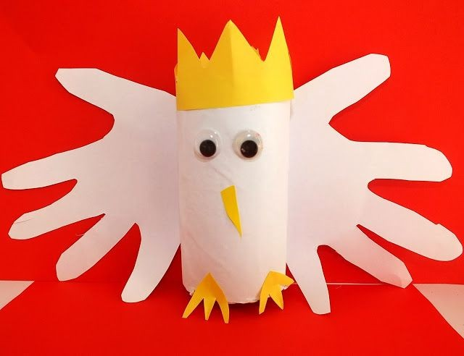

- „Polak mały” – film edukacyjny
Na podsumowanie bloku tematycznego Polska to mój dom zapraszamy do obejrzenia filmu utrwalającego wiadomości o polskich symbolach narodowych
https://www.youtube.com/watch?v=FJ83BRqFPBA

- Informacje dodatkowe
Zachęcamy Was Kochani do jak najdłuższego przebywania na świeżym powietrzu, wychodźcie na spacery, zadanie dla Was – obserwujcie co się zmienia w przyrodzie.

Miłej zabawy!

